AY24 (Cierre 14/08/2020 $ 5.185)
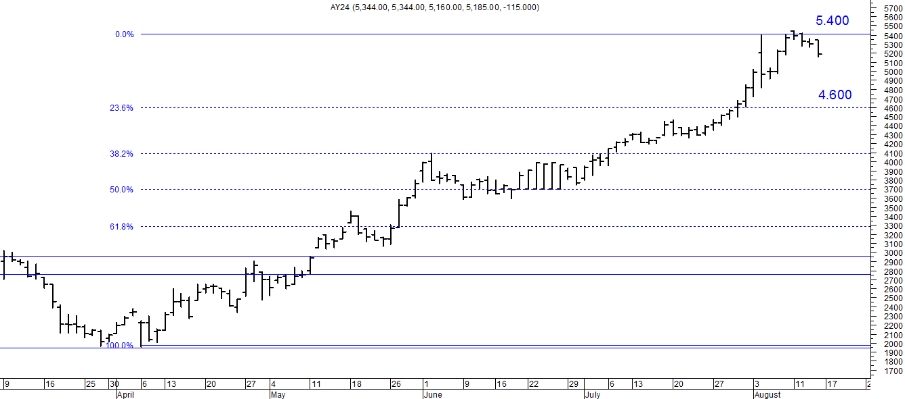
A la baja soporte en $ 4.600.
A la suba resistencia en $ 5.400.

AY24D (Cierre 14/08/2020 u$s 41.90)

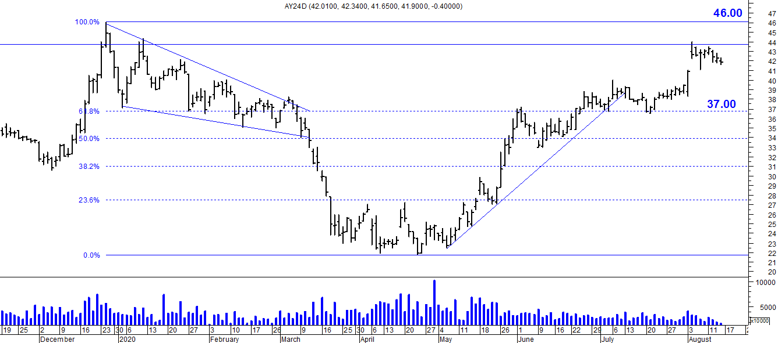

Resistencia us$ 46.00.
Soporte en us$ 37.00.

DICA (Cierre 14/08/2020 $ 8.820,00)
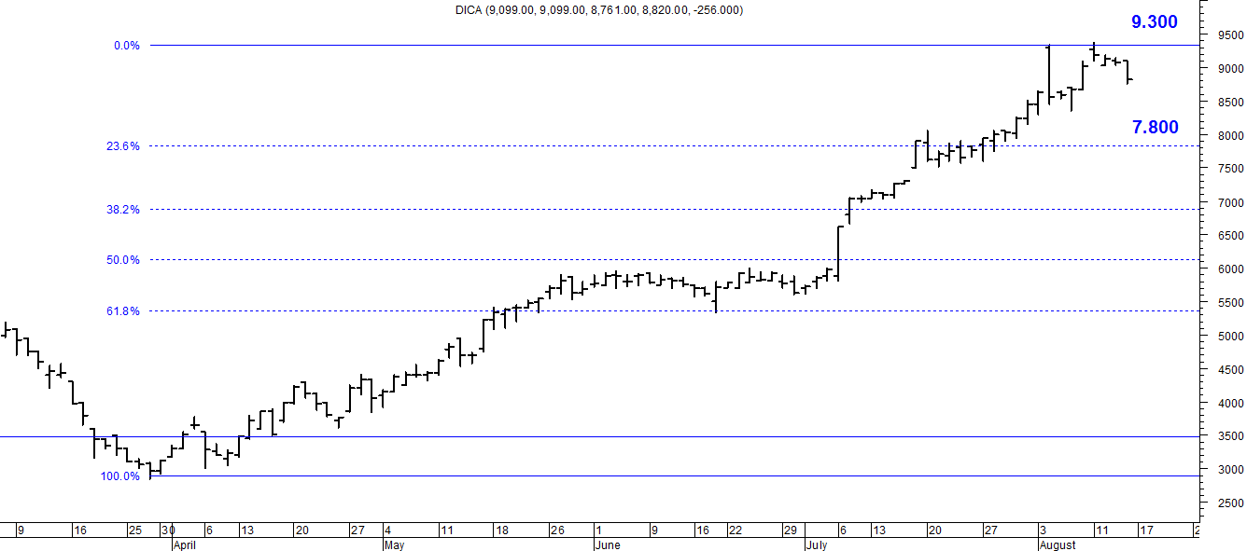
Soporte en $ 7.800.
Resistencia $ 9.300.

DICAD (Cierre 14/08/2020 us$ 71.25)
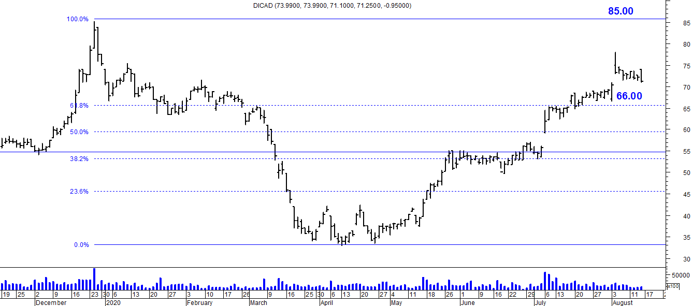

Resistencia us$ 85.00.
Soporte en us$ 60.00.

